AT/DG/DCMI/DCGP/CQC/BI/V1.0/FR/190/2025

2025

04/11/2025


Argumentaire : Révision du prix des ONT GPON Wi-Fi 6 et Lancement des ONT XGS-PON

Version 1
Dans le cadre de notre stratégie de modernisation des équipements clients, nous poursuivons nos efforts pour offrir à notre clientèle la meilleure expérience Internet à domicile ainsi, deux actions majeures sont engagées :
- La révision à la baisse du prix des ONT GPON Wi-Fi 6, afin d’encourager le renouvellement des anciens équipements Wi-Fi 4 et 5.
- L’introduction d’une nouvelle génération d’ONT XGS-PON Wi-Fi 6, marquant une étape importante vers l’ultra haut débit.
Ces mesures visent à renforcer l’offre IDOOM FIBRE, stimuler la demande, et préparer le réseau à la prochaine évolution technologique : le XGS-PON.

Quelle est la Cible ?
Clients résidentiels IDOOM FIBRE :
- Nouveaux abonnés FTTH
- Clients existants souhaitant renouveler leur équipement.

💰 DÉTAILS TARIFAIRES:
Technologie | Fournisseurs | Tarif actuel (DZD/TTC) | Nouveau tarif (DZD/TTC) | Conditions | Service associé
G-PON Wi-Fi 6 | Huawei, FiberHome, ZTE, Nokia | 14 200 | 7 000,00 | Restitution de l’ancien ONT Wi-Fi 4/5 | IDOOM FIBRE
XGS-PON Wi-Fi 6 | Huawei, FiberHome | — | 14 200,00 | Sous réserve de disponibilité des cartes compatibles XGS-PONRestitution de l’ancien ONT Wi-Fi 4/5/6 | IDOOM FIBRE

🔸 NB : Les conditions d’éligibilité à l’ONT XGS-PON Wi-Fi 6
- Le client doit disposer d’un débit minimum de 1 Gbps.
- Le client doit être raccordé à une carte XGS-PON.
- Le client doit se trouver dans une zone équipée par Huawei ou FiberHome.
- Le conseiller client doit vérifier la disponibilité des cartes compatibles XGS-PON via le site officiel d’Algérie Télécom avant toute proposition ou vente.

2. Pour les clients existant qui remplissent les conditions d’avoir un ONT XGS-PON et détiennent un ONT Wi-Fi 6 peuvent-ils restituer contre leurs anciens ONT G-PON ?
Oui, les clients existants qui remplissent les conditions pour bénéficier d’un ONT XGS-PON et qui détiennent déjà un ONT Wi-Fi 6 peuvent restituer leur ancien ONT G-PON afin d’obtenir le nouvel équipement.

3. Pourquoi baisser le prix du G-PON Wi-Fi 6 ?
Cette révision tarifaire vise à :
- Encourager les clients disposant d’un ancien ONT (Wi-Fi 4 ou 5) à le remplacer par un modèle plus performant à travers sa restitution.
- Uniformiser le parc client avec du matériel moderne.
- Stimuler la satisfaction client grâce à une meilleure couverture Wi-Fi et une navigation plus fluide.

4. Quelle est la différence entre les technologies GPON et XGS-PON ?
Critère | GPON | XGS-PON
Débit descendant | Jusqu’à 2,5 Gbps | Jusqu’à 10 Gbps
Débit montant | Jusqu’à 1,25 Gbps | Jusqu’à 10 Gbps
Le XGS-PON représente l’évolution naturelle de la fibre, préparant Algérie Télécom à offrir des ultra hauts débits.

5. Quels clients peuvent acheter un ONT XGS-PON Wi-Fi 6 ?
Seuls Les clients:
- Disposant d’un abonnement IDOOM FIBRE avec un débit minimum de 1 Gbps et plus ;
- Qu’il soit raccordé sur une carte compatible XGS-PON, peuvent acquérir ce type d’équipement ;
- Zones équipés par Huawei et FiberHome ;
- Test d’éligibilité concluant sur le site.
La vérification de l’éligibilité des clients s’effectue sur le site officiel d’Algérie Télécom, disponible en trois (03) langues, aux liens suivants :
FR : https://www.algerietelecom.dz/fr/tester-eligibilite-modem-XGS-PON
AR : https://www.algerietelecom.dz/ar/tester-eligibilite-modem-XGS-PON
EN : https://www.algerietelecom.dz/en/tester-eligibilite-modem-XGS-PON

Une fois sur le lien, veuillez suivre les cinq (05) étapes ci-dessous pour effectuer le test d’éligibilité des modems XGS-PON :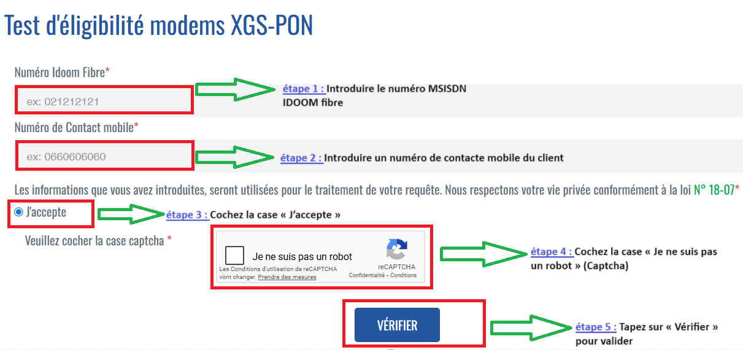
• Illustration 1 : capture d’écran d’un test d’éligibilité concluant
• Illustration 2 : capture d’écran d’un test d’éligibilité non concluant
Cela garantit une compatibilité totale entre l’équipement et le réseau, assurant la pleine performance du très haut débit.

6. Que se passe-t-il si le client n’est pas éligible au XGS-PON ?
Le client pourra uniquement acquérir un ONT GPON Wi-Fi 6, compatible avec l’infrastructure actuelle de son quartier. Le XGS-PON Wi-Fi 6 sera disponible ultérieurement lorsque son réseau sera modernisé.

7. Quelle est la différence de prix entre les deux modèles ?
- GPON Wi-Fi 6 : 7 000 DA TTC (au lieu de 14 200 DA), sous condition de restitution de l’ancien ONT Wi-Fi 4 ou 5.
- XGS-PON Wi-Fi 6 : 14 200 DA TTC, sous réserve de la disponibilité technique (carte XGS-PON) avoir un débit de 1 Gbps et plus.

8. Quels avantages pour le client ?
- Meilleure performance Wi-Fi.
- Connexion stable même avec plusieurs appareils.
- Préparation à l’avenir l’ONT XGS-PON est prêt pour les futures offres ultra haut débit.
- Prix attractif.
9. Je détiens un ONT Wi-Fi 6 G-PON. Puis-je le restituer afin d’obtenir un nouveau ONT Wi-Fi 6 XGS-PON ?
Oui, la restitution est possible. Si le client remplit les conditions prévues dans le cadre de l’offre, il peut bénéficier d’un nouvel ONT Wi-Fi 6 XGS-PON au tarif de 14 200 DA.
10. La présence du titulaire de la ligne à l’agence est-elle obligatoire pour la restitution du modem ONT ?
Oui, la présence du titulaire est obligatoire pour restituer l’ancien modem ONT au niveau de l’agence commerciale de son rattachement.

Exemple d’argument commercial à utiliser face au client :
- Client disposant d’ancien ONT Wi-Fi 4/5 :
« Grâce à ce modem ONT Wi-Fi 6 G-PON, vous profitez d’une connexion plus rapide, plus stable et mieux adaptée aux foyers connectés. Et avec la réduction exceptionnelle à 7 000 DA, vous modernisez votre équipement à un tarif très avantageux ! »
- Client disposant d’ancien ONT Wi-Fi 4/5 ou Wi-Fi 6 G-PON :
« Pour nos clients à très haut débit (1 Gbps et plus), nous proposons désormais le modem XGS-PON Wi-Fi 6, la toute dernière génération, conçue pour l’Internet du futur au tarif de 14 200 DA. »

Important :
Nous vous rappelons que la messagerie « Feedback » FB@algerietelecom.dz est exclusivement réservée aux demandes d’informations commerciales et aux clarifications sur les notes ou procédures établies. N’hésitez pas à nous faire part en cas de nécessité.


DOT : ………………………………………
ACTEL : …………………………………….
Décharge
Restitution ONT Wi-Fi 4 et 5 et remise d’un modem ONT Wi-Fi 6 GPON / XGS-PON
Je soussigné(e), Madame/Monsieur ……………...........……………………………., titulaire de l’abonnement FTTH n° [Numéro de l'abonnement] ……………………….………………, atteste par la présente avoir restitué à Algérie Télécom le modem (ONT) ainsi que son adaptateur d’alimentation (Chargeur) en conservant le pigtail de mon ancien ONT. Le pigtail du nouvel ONT Wi-Fi 6 devra, quant à lui, être retiré par le conseiller client avant sa remise au client.
- Modem Wi-Fi : Wi-Fi 4 / Wi-Fi 5
- Référence ancien modem : ……………………………………………………………………………………………………………
- Numéro de série ancien modem :……………………………………………………………………………………………………
En contrepartie, j’ai reçu un modem Wi-Fi 6, dans le cadre des tarifs en vigueur. Je reconnais avoir remis l’équipement en bon état de fonctionnement et accepte les termes et conditions de cette restitution et du changement d’équipement.
ONT Wi-Fi 6 : G-PON / XGS-PON
- Référence du modem Wi-Fi 6 : …………………………………………………………………………………………………….
- Numéro de série modem Wi-Fi 6 : ……………………………………………………………………………………………….
Pour l’Agence Commerciale L’intéressé
Nom et prénom : ………………………………………… Nom et prénom : ……………………………
Fonction ……………………………………
Signature Signature

Fait à ……………………………, le ………/………/………

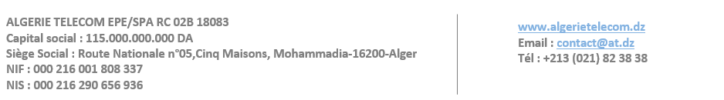

DOT : ………………………………………
ACTEL : …………………………………….
Décharge
Restitution ONT Wi-Fi 6– GPON et remise d’un modem ONT Wi-Fi 6 XGS-PON
Je soussigné(e), Madame/Monsieur ……………...........……………………………., titulaire de l’abonnement FTTH n° [Numéro de l'abonnement] ……………………….………………, atteste par la présente avoir restitué à Algérie Télécom le modem (ONT) ainsi que son adaptateur d’alimentation (Chargeur) en conservant le pigtail de mon ancien ONT. Le pigtail du nouvel ONT Wi-Fi 6 devra, quant à lui, être retiré par le conseiller client avant sa remise au client.
- Modem Wi-Fi 6 : G-PON
- Référence ancien modem : ……………………………………………………………………………………………………………
- Numéro de série ancienmodem :…………………………………………………………………………………………………..
En contrepartie, j’ai reçu un modem Wi-Fi 6 XGS-PON, dans le cadre des tarifs en vigueur. Je reconnais avoir remis l’équipement en bon état de fonctionnement et accepte les termes et conditions de cette restitution et du changement d’équipement.
ONT Wi-Fi 6 : XGS-PON
- Référence du modem Wi-Fi 6 : …………………………………………………………………………………………………….
- Numéro de série modem Wi-Fi 6 : ……………………………………………………………………………………………….
Pour l’Agence Commerciale L’intéressé
Nom et prénom : ………………………………………… Nom et prénom : ……………………………
Fonction ……………………………………
Signature Signature

Fait à ……………………………, le ………/………/………



